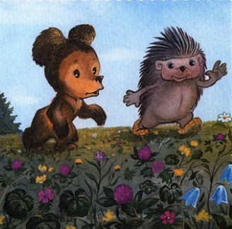
Был летний солнечный день.
— Хочешь, я тебе что-то покажу, — сказал Ёжик, когда они с Медвежонком выбежали на поляну.
— А что? — спросил Медвежонок.
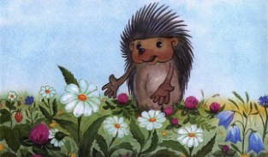
— Вот смотри: это — Ромашка.
— Знаю, сказал Медвежонок. — Любит — не любит! — И стал обрывать лепестки.
— А это — Василёк! — сказал Ёжик.
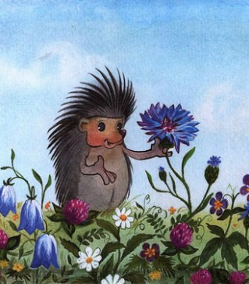
— Знаю! «В голубых рубашках васильки целый день гуляли у реки».
— Правильно! — сказал Ёжик. — Я эти стихи тоже знаю. А вот это — цветок Кашка.
— Из него что, кашу варят, да?
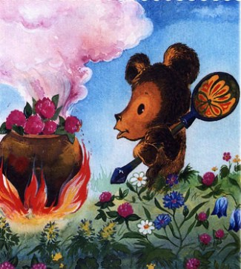
— Нет, его так зовут.
— А это?
— Это — Колокольчик! Вот послушай! — И Ёжик лёг рядом с Колокольчиком на траву и позвонил. — Слышишь?
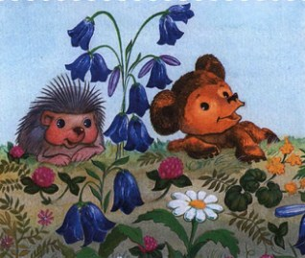
— Давай я попробую! — сказал Медвежонок. — Я его сорву и побегу по поляне, а ты слушай!
— Нет, — сказал Ёжик, — если Колокольчик сорвать, он не звенит. Попробуй!
— Тогда я так позвоню, — сказал Медвежонок. Лёг рядом с Ёжиком и позвонил в Колокольчик.
— Как хорошо он звенит!..- сказал Медвежонок. — А это кто?
— Не знаю...- сказал Ёжик.
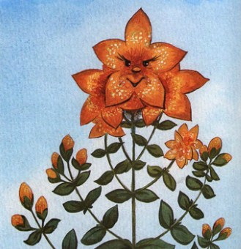
— Травка, — обратился к неизвестному цветку Медвежонок, — ты кто?
— Я — Зверобой, важно сказал Зверобой.
— Кто-кто?
— Зверобой обыкновенный.
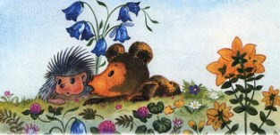
— Слушай, — шепнул Ёжику Медвежонок, — он зверей бьёт. Бежим отсюда!
— И никого я не бью, — сказал Зверобой. — Я - полезный. Я травка от девяноста девяти болезней. Заболит живот или сердце или кашлять начнёте, а я — тут как тут.
— Мы здоровые, — сказал Медвежонок.
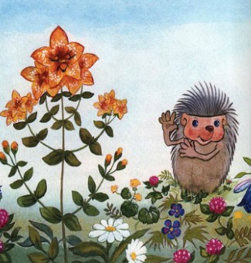
— А как со мной хорошо чай пить!.. — И Зверобой от удовольствия даже закрыл глаза.
— А мы только что позавтракали, — сказал Ёжик.
— Со мной хорошо зимой чай пить, — сказал Зверобой. — Вот наметёт снегу, тогда...
— А как же мы с тобой будем чай пить, если тебя заметёт снегом?
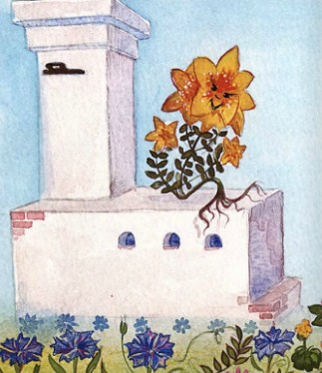
— А вы возьмите меня с собой, посадите на печку, стану я к зиме сухонький... Тогда с мёдом...
— Мёд я люблю, — сказал Медвежонок. — Давай его возьмём с собой, а? — обратился он к Ёжику. — А зимой, когда ты придёшь ко мне в гости, я тебе скажу: «А помнишь, Ёжик, мы с тобой летом бегали по поляне, по-омнишь, встретили Зверобоя, а он — вот он, на печке!» И нам сразу станет тепло и весело, как будто вернулось лето.
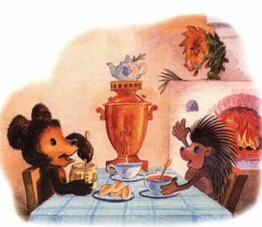
Иллюстрации: Л.Каюков.

